Informations importantes :
Ce document est issu d’une fiche de projet et de notes de travail, elles n’avaient pas été pensées initialement pour être transmises en externe. Pour ce faire, certains passages ont été retirés, d’autres ajoutés.
Ce document vous indique comment le jeu a été conçu, comment l’imprimer, et donne des pistes de modifications.
Ce jeu conçu par l’association Les Petits Débrouillards, est sous licence
CC BY-NC-SA 4.0 > https://creativecommons.org/licenses/by-nc-sa/4.0/deed.fr
Par ailleurs, d’autres personnes/structures sont à créditer (voir dans le livret).
—> Pour voir directement les détails techniques du jeu, rendez-vous au titre suivant :
Projet 1 : jeu « Qui Sont-Elles ? »

Intitulé |  | Exposition Femmes du Numérique – Médiation (ludification)
Auteurs |  | 2 stagiaires du Tremplin Numérique, de l’association Les Petits Débrouillards | Date de création | 27/04/2026 | 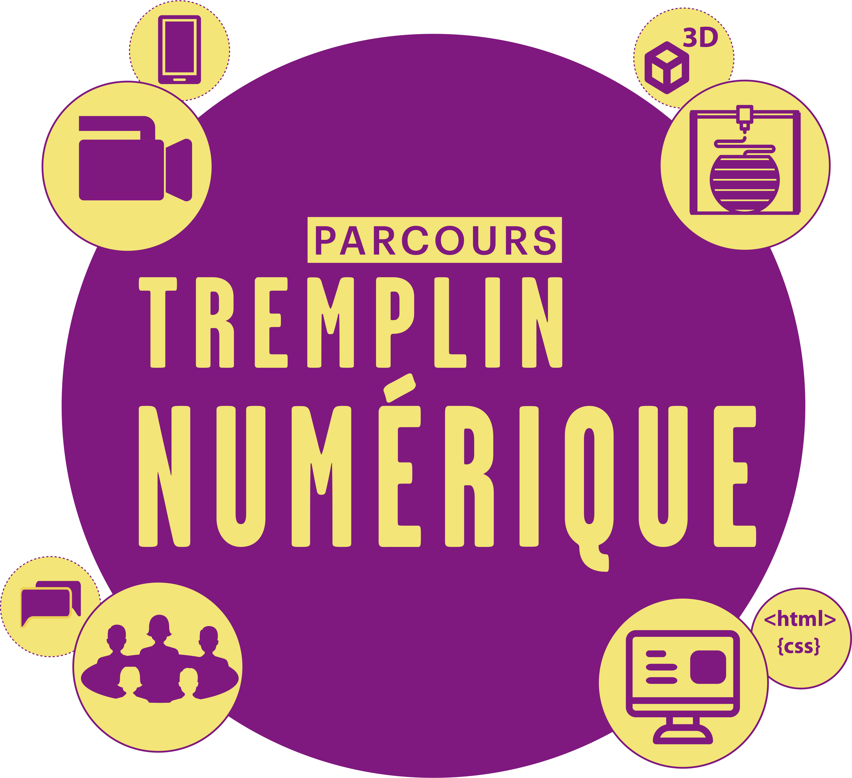  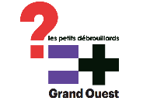
 |  |  | Dernière modification | 28/05/2026
Description | Contexte | Dans cette partie : Rappeler et décrire la commande / demande  L’objectif de cette exposition est de rendre visibles des femmes invisibilisées alors qu’elles ont eu des rôles importants dans l’histoire du numérique.
Description | Objectifs  SMART | Rappel : Spécifique, Mesurable, atteignable, Réaliste et Temporel  Trouver des solutions pour ludifier (rendre plus ludique) l’exposition.  Les éléments de ludification doivent être plutôt en format physique, facilement déployables (ne nécessitant pas d’appareils ou de branchements, etc).  Il n’y a pas de public cible particulier, donc il faut prévoir des jeux aussi bien pour des jeunes que des plus âgés / plutôt pour un public qui n’aurait que peu de culture générale sur l’histoire du numérique (apparemment le niveau lambda là-dessus est faible).  Nous sommes deux à travailler sur cet aspect avec un « crédit de temps » de 10 jours chacun, et une échéance au 2 juin.
Proposition | Étapes | Indiquer ici la liste chronologique des étapes à valider sans rentrer dans les détails  - Conception :  - se familiariser avec le contenu de l’exposition  - s’acculturer au concept de ludification  - phase exploratoire  - Production :  - création du modèle 3D du support de jeu, pour impression 3D  - Prise de mesures et découpeuse laser pour créer la base du support de jeu  - Design des cartes, du livret, des fiches flap  - impressions des éléments papier, découpage, plastification  - Postproduction :  - création d’une boîte pour le jeu  - Valorisation :  - Présentation  - Préparation la mise à disposition du jeu en ligne
Proposition | Déroulé / Planning | Conception 3 jours  - Recherche des femmes du numérique (leurs faits, des images et possibles connexions) 1 jour et demi  - Recherche de définitions de ludification, recherche de conseils de créations de jeux et recherche de jeux dits ludique 1 demi journée  - Recherche de jeux similaires et conception du jeu des FdN (Femmes du Numérique) 1 demi journée  - Création fiche projet 1 demi journée  Production 6 jours  - Recherche de modèle 3D d’un qui est-ce, modification de celui-ci pour coller aux besoins et restrictions possibles 2 heures  - Impression du modèle 3D avec des tests pour trouver la meilleure méthode d’assemblage 3 jours  - Design des modèles de carte avec questions 1 jour  - Impression des images des femmes du numérique 30 mins  - Prise de mesures et utilisation de la découpeuse laser pour créer la base du support de jeu 3 heures  - Création du-rétro planning et entretien de celui-ci 1 jour  Postproduction 1jour  - Assemblage de l’impression 3D avec support 10 mins  - Plastification des cartes avec questions 1 heure  Valorisation  - Présentation
Moyen | Outils | Imprimante 3D, Ordinateurs, plastifieuse, découpeuse laser, imprimante, Tinkercad, Prusaslicer
Moyen | Ressources | Matérielle : 28 portraits de FdN, PLA, Planche en bois de 3mm, Papier A3,  Humaine : 2 stagiaires, environ 10 jours de travail chacun.  Note : au final faire tout ça nous a demandé presque 14 jours chacun.  Logiciels : Beam Studio, PrusaSlicer, LibreOffice Impress, LibreOffice Writer, cloud Infomaniak, Microsoft Word, Microsoft Excel, GIMP

Ludification : Qu’est-ce que c’est ?

Inspirations / sources
https://abracodabra.fr
https://arkham-studio.fr/serious-game/creer-serious-game/
« Les 10 commandements du serious games padawan » : ressource ici

Remarques
« Les formes de jeux utilisées en ludopédagogie sont variées et incluent les :
- jeux de rôle,
- jeux coopératifs
- jeux de plateau
- jeux de cartes
- jeux d'association ou de photolangage
- défis corporels ou sensoriels
- escape games pédagogiques
- activités d'intelligence collective. »
La ludification prend la forme de jeux courants (jeux format magazine, 7 familles, logique, enquête...).

Questions à poser
- Quel public cible (age) :
—> varié (donc plusieurs types / tranche d’age)
- Budget ?
—> ordre d’idée : on peut faire des impressions papier, etc)
- format/medium : faut-il rajouter des livrets en plus de l’expo ? Sous quel média ? physique/numérique ?
—> plutôt physique
- Temporalité
—> échéance 2 juin (sachant qu’il faudra qu’on bosse sur d’autres choses) ; estimation 20 demi-journées de travail
- Est-ce qu’on a déjà la liste des portraits (sous forme liste ou tableur) ; non il faut la faire.
- qu’y aura-t’il dans les podcasts ?
—> voir textes d’Anne-Marie

Recherche de pistes
- Pas de 7 familles parce qu’on a pas assez de portraits
- Jeu sur Unity ? Non, sûrement trop long à apprendre à utiliser.
- Les 28 FdN ont-elles été en lien les unes avec les autres ?
—> certaines oui ! On peut faire des jeux autour de « trouve le lien entre ces 2 personnes », ou bien « trouve les n personnes qui ont x en commun » (ex : x = l’UNIVAC / avoir reçu tel prix)
- Penser le parcours visiteur ?
- intégrer sur la borne d’arcade certains des jeux créés par elles (King’s quest,...)
- Articuler les jeux autour des objectifs de cette expo : l’égalité femmes-hommes ? (rémunération : certaines ont œuvré pour la reconnaissance ? —> comment ne pas invisibiliser ses collègues ou ses pairs cf. Adèle Goldberg qui s’est fait piquer le travail de son équipe par Steve Jobs lors d’une visite d’Apple chez Xerox en 1979)
- pour les podcasts, on peut éventuellement essayer de fournir des musiques d’OST de certains jeux-vidéos (notamment Mystery House de Roberta Williams, mis au domaine public)
- Un jeu façon « timeline » (Asmodée) : ça peut être bien pour faire découvrir au public la culture générale sur l’histoire du numérique (plutôt que de chercher à faire gagner le public)
- est-ce que le jeu peut s’adapter pour des petits groupes / classes ?

Projet 1 : jeu « Qui Sont-Elles ? »
Nous allons réaliser un jeu inspiré du « qui est-ce ? » avec un plateau et des portraits amovibles, à quoi viendront s’ajouter des cartes questions « défi ».
Vous imprimez ce jeu ? N’hésitez pas à partager des photos

Matériel nécessaire

Compétences
- Utiliser une imprimante 3D pour imprimer un modèle
- Bureautique : imprimer une feuille avec les bons paramètres d’impression ; utiliser une plastifieuse
- Débrouillardise !
Note : si vous souhaitez modifier le jeu, il faut potentiellement un niveau intermédiaire sur Impress, tinkercad, et logiciel de retouche d’image (GIMP). Libre à vous d’utiliser d’autres logiciels, ceux que nous avons choisis ont l’avantage d’être gratuits, éthiques (sauf tinkercad) et de permettre du travail de précision.

Logiciels
- LibreOffice Impress
- Microsoft Word
—> Possible de remplacer par LibreOffice Writer mais nécessitera de vérifier que le document livret s’imprime correctement.
- PrusaSlicer pour préparer à l’impression les fichiers 3D

Matériel & consommables
- Une imprimante papier, couleur, prenant en charge les format A4 (et A3 idéalement)
- Feuilles papier format A4 (et A3 idéalement)
- Une plastifieuse prenant en charge les format A4 (et A3 idéalement)
- Pochettes pour plastifieuse, format A4 (et A3 idéalement)
- Imprimante 3D modèle : Prusa Mini+
- Bobine de fil (PLA) pour imprimante 3D
- Paire de ciseaux, ruban adhésif transparent, colle à papier (un tube peut suffire)

Note : aucune « intelligence artificielle » générative ou autre n’a été utilisée pour cette première version.

Charte graphique

FALC - Facile A Lire et à Comprendre
Le projet suit certaines des recommandations FALC (Facile A Lire et à Comprendre)
- Les cartes sont en format paysage ;
- Les couleurs sont contrastées ;
- Les informations importantes sont en gras et dans une couleur différente ;
- Les coupures de texte entre 2 lignes sont placées pour faciliter la compréhension des différents blocs de phrase ;
- Les listes de réponses sont mises en liste à puces (•) ;
- Pour les textes à lire, la taille de texte est égale ou supérieure à Arial 14, le plus souvent possible ;
- Pour les textes à lire, la police de caractère est sans empattement et avec des écarts de caractères raisonnables (Arial) ;
- Les textes importants ne sont jamais en italique.

Quelques exceptions :
- Par manque de place, une partie du texte sur le flap de Karen Spärck Jones utilise une police de caractère condensée (Arial Nova Cond) ;
- Par manque de place, certaines listes de réponses sur les cartes sont en Arial 13, voire 12.

Couleurs
Les couleurs utilisées pour les visuels imprimés sont les suivantes :
Couleur | Code Hex | Utilisation
 | FFFFFF  (blanc standard) | Couleur de texte principal pour les cartes (face) et flaps.
 | 222436 | Couleur d’arrière-plan pour les cartes (face et dos) et pour le texte des flaps.
 | D3E6D3 | Couleur secondaire pour les cartes : texte des réponses et bordure de carte.
 | FFCC2F | Couleur d’accentuation pour sur les cartes (face : éléments importants des questions ; dos : bordure).
 | F07EAC | Couleurs issues des 4 familles de métiers d’ADN Ouest, elles sont uniquement utilisées avec cette signification-là.
 | B8F19F
 | FFDF7D
 | 8AD0FF

Polices de caractère
- Arial (par défaut)
—> Pour le texte des questions (face des cartes) et des flaps.
- Arial Nova Cond
—> Ou une police condensée similaire, exceptionnellement quand on manque de place.
- Courrier New
—> Pour le dos des cartes : le texte écrit en binaire, et le point d’interrogation en ASCII.

Note pour l’évolution du projet : ce serait bien de remplacer l’Arial par la police utilisée sur les panneaux de l’exposition (probablement du Fira Mono).

Plateau
—> Il sera imprimé en 3D
Le design consiste de 2 cases collés ensemble et imprimés en 150%, les mesures ci-dessous sont mises après la multiplication de 1,5 et ne correspond qu’à une case PAS DEUX
Le plateau est partagé en 3 morceaux :
- Les « cases » qui servent de bases à l’assemblage
    - Une case fait 36.75mm de large 64.5mm de long et 9.75mm de hauteur au plus haut point, 6mm au point le plus bas
    - Elles contiennent un trou qui commence à 7.5mm du fond et finit 4.5mm plus loin cela permet de laisser assez de place pour que les flaps soient penchés en arrière
    - Le fond est vers le côté le plus haut et le devant est le côté le plus bas
- La « barre » qui passe à travers les cases et tiennent en place les flaps fait 2.25mm de largeur et 187.5mm de longueur avec 2.25mm de hauteur (Si vous avez une imprimante assez grande mettez la barre en ligne droite et non en diagonale)
- La « connexion » qui connecte les cases entre elles fait 70.5mm de longueur et 2.7mm de large (Précision : la connexion est dans le fichier STL des cases)
Si vous souhaitez réaliser vous mêmes un modèle vous pouvez utiliser le site web Tinkercad.
Si vous souhaitez modifier les fichiers STL qu’on vous a donnés va être compliqué sur Tinkercad car si vous importez un fichier il sera considéré comme une seule forme. Il faudra donc prendre des formes qui corresponde à ce que vous voulez et les mettres en mode perçage puis cliquer sur « regrouper en union »et remettre derrière la figure avec les mesures que vous souhaitez.

Portraits sur le plateau (flaps)
La planche d’impression des visuels de flaps est conçue sur le logiciel Impress, les photos ont été modifiées avec le logiciel GIMP.
- illustrations :
> côté face : principalement celles de l’expo
> côté dos : un point d’interrogation stylisé en ASCII (à faire en bonus pour une prochaine fois)
- Une bordure multicolore encadrera le nom des femmes pour indiquer à quelles familles de métiers numériques (cf. ADN Ouest) on peut les rattacher.
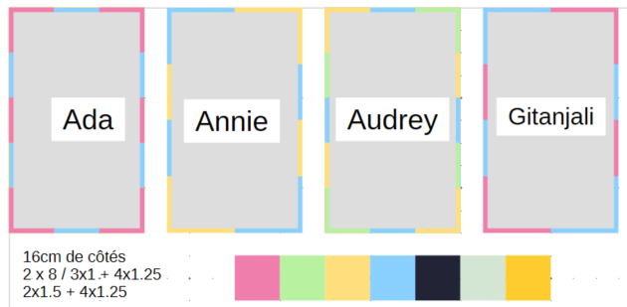
Ci-dessus : capture d’écran de recherche de design des visuels dans les flaps.

Note de conception design : je n’ai pas trouvé de moyen de faire une bordure multicolore comme je voulais, donc j’ai utilisé des rectangles de couleurs mis en arrière-plan du fond de texte.
Explication des plans :
- Plan 0 (arrière plan) : rectangle vertical gris aux dimensions de la taille totale du flap (2,50 x 3,00 cm)
- Plan 1 : image portrait de femme, aligné centre à partir du haut du flap.
Le portrait est rogné de préférence pour que :
- le visage occupe environ 1 tiers de la largeur du flap,
- et la hauteur entre le haut du front et le bord supérieur du flap est égale à la hauteur du front.
(après on fait ce qu’on peut avec les photos qu’on a...)
- Plan 2 : 6 rectangles de couleur disposés en mosaïque en bas du flap. Les rectangles latéraux font 0,80 x 0,70 cm ; ceux du milieu font 0,90 x 0,70 cm. Le tout occupe donc une zone de 2,50 x 1,40 cm.
Les couleurs correspondent aux familles de métiers du numérique.
- Plan 3 : un rectangle de couleur de 2,30 x 1,20 cm centré au milieu de la zone des rectangles, il sert de fond au texte.
- Plan 4 : une zone de texte centrée manuellement* au milieu du rectangle précédent.
Le texte est blanc, idéalement en Arial 14pt. Paragraphe centré.
* manuellement : c’est à dire ajusté pour que les écarts avec les bordures soient visuellement identiques – ce qui peut varier selon la longueur du nom et les lettres contenues.
Certains noms plus longs peuvent nécessiter de s’écarter de ces règles (exemple : pour Karen Spärck Jones, j’ai du étendre la zone de texte (et son fond) et utiliser une police plus condensée pour son nom (« Spärck Jones » est en Arial Nova Cond).

Cartes questions « défi »

Texte
Le choix des questions est lié au choix des portraits (et vice-versa).
Ces choix visent à :
- Mettre en avant la légitimité des femmes dans les sciences (maths, outil de travail, prix/récompense)
- Mettre en avant les femmes dans des métiers pour lesquels il existe des représentations plutôt masculines et/ou valorisés socio-économiquement (ingénieures, entrepreneuses, inventrices)
- Casser les clichés (« on ne peut pas faire des sciences et de l’art ») et montrer le numérique se joue aussi ailleurs qu’aux Etats-Unis
- Mettre en avant l’entraide (aider les gens à se tourner vers les métiers du numérique) et des applications positives du numérique (au service de la santé, plutôt qu’au service de la guerre et de la conquête spatiale).
Afin de nous aider dans le choix des portraits, nous avons fait un tableur pour identifier les points communs, les mots-clés, les métiers, etc. ; il peut être utilisé pour décider de qui ou quoi mettre en avant.
—> Doc de travail liste des portraits.xlsx
Dans la version finalisée, les questions ont été choisies afin qu’il y ai toujours au moins 2 réponses possibles. Chaque femme est mentionnée de 2 à 5 fois sur le total des 12 questions.
Note : Nous avions d’abord conçu nos questions autour d’une sélection de 10 portraits mais nous avons reçu tardivement une sélection légèrement différente de 8 portraits. 2 nouvelles FdN ont été ajoutées dans les réponses possibles de certains défis, mais nous n’avons pas revérifié l’ensemble des questions ni fait en sorte qu’elles soient autant mentionnables que les autres (d’où l’écart de 2 à 5 mentions).

Note pour l’évolution du projet : envisager de « pondérer » la mentionnabilité des portraits dans les réponses.
Sur certaines questions il y a des noms plus faciles à trouver que d’autres ; par exemple pour la « pratique artistique », Hedy Lamar est une réponse très facile à trouver (puisque cette information est disponible sur les panneaux de l’exposition) tandis que Gitanjali Rao, moins (car cette information n’apparaît ni sur le panneau ni dans Wikipédia mais dans des articles autres sur le Web). On pourrait considérer dans ce cas que sur cette question Hedy Lamarr est mentionnée 1,0 fois et Gitanjali Rao 0,5 voire 0,2.

Design
L’idée initiale était de partir d’un format courant (jeu de cartes, tarot) mais nous avons revu les dimensions afin d’intégrer les principes FALC.
Il y a une bordure intérieure vide (colorée) de 3 ou 4 mm ; Sachant que la plastification nécessitera une bordure extérieure transparente de minimum 2 ou 3 mm supplémentaires.
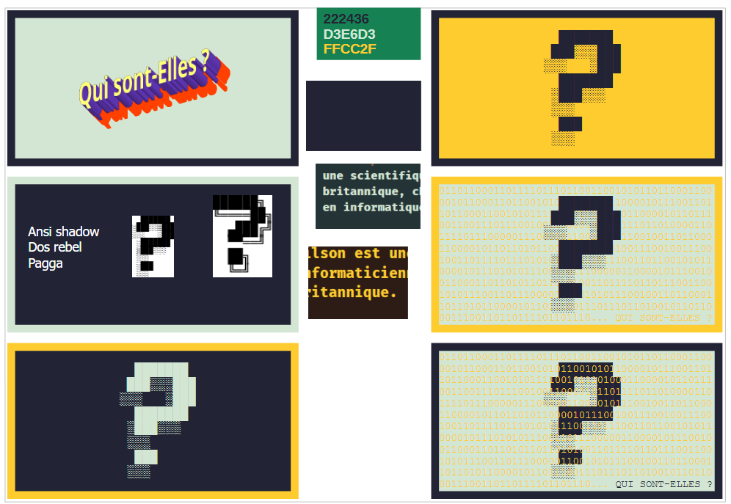
Ci-dessus : capture d’écran de recherche de design du dos des cartes.
Anecdote : les 0 et 1 en arrière-plan correspondent aux noms des 10 femmes, collés les uns aux autres, encodés en ASCII/UTF-8 via le site https://www.rapidtables.com/convert/number/ascii-to-binary.html).

La face (texte) et le dos (point d’interrogation) sont imprimés en haute qualité sur 2 feuilles séparées, on découpe ensuite chaque carte puis, pour la plastification, on joint* les deux parties manuellement entre les 2 pans de la poche plastique. Une poche format A3 peut contenir 12 cartes, il faut les positionner manuellement** avec minimum 4mm d’écart entre chaque.
Une fois le tout plastifié, découper les cartes en laissant des bordures de plastique vide (2 à 4mm) ; puis arrondir les coins plastique (avec un outil spécial, un coupe-ongle, ou des ciseaux).
—> * astuce : on peut les joindre avec 4 bouts de scotch placés dans les 4 coins de la carte (côté dos de préférence) ; idéalement le bout de scotch ne couvre que la bordure pour être le moins visible possible une fois la carte terminée. Pour être précis : le scotch « prend » les 2 côtés de la carte, et vient se coller de part et d’autre sur l’un des 2 pans la pochette plastique (côté intérieur). C’est long et fastidieux (4 bouts de scotch par carte), mais c’est la solution qu’on a trouvé avec nos moyens pour cette première version.
—> ** erreur à éviter : vouloir plastifier directement les feuilles imprimées des cartes sans les redécouper individuellement. Cela enlève la bordure les bordures de plastique et quand on découpe les cartes, les 2 pans de la pochettes se retrouvent alors sans point d’accroche l’un à l’autre (le recto et le verso n’adhèrent pas).

Aide de jeu
Imprimer (format A5) et plastifier le graphique des 4 familles de métiers numériques.

Livret
Contient les règles de jeu, les crédits et mentions légales (licences).
Les différents modes de jeu sont proposés notamment pour s’adapter au nombre de personnes participantes.
Autant que possible à notre mesure, le livret est rédigé de manière non sexiste :
- à la place du mot masculin « joueur » —> « joueur·euse » englobe les personnes quel que soit leur genre. Raccourci clavier du point médian sur Windows : ALT + 0 1 8 3
- Les mots « libraire » et « analyste » sont épicènes, ils ne varient pas selon le genre du sujet.
Si vous avez besoin de bases pour pratiquer l’écriture inclusive, de nombreuses ressources sont accessibles en ligne. Pour distinguer celles qui sont de qualité, privilégiez celles recommandées par des associations féministes.
Dans mon cas je m’inspire du « Guide pour une communication publique sans stéréotype de sexe » (version actualisée 2022) publié par le Haut Conseil à l’Egalité Femmes-Hommes, que je considère comme une ressource pour approfondir le sujet.
https://www.haut-conseil-egalite.gouv.fr/guide-pour-une-communication-publique-sans-stereotypes-de-sexe-1

Notes pour l’évolution du projet : compléter la liste de crédits en mentionnant les crédits et licences de chaque photographie utilisées (pour les portraits sur les flaps).
Par ailleurs certaines images utilisées sur la version 1 du jeu ne sont peut-être pas en conformité sur les licences/crédits.

Idées pour la suite
- Créer de nouvelles cartes questions : « trouver n portraits qui : » ont bossé dans tel domaine / ont œuvré pour la reconnaissance des femmes du numérique / etc.
- Faire des questions valorisant les études (ex : « citer celles qui un doctorat ») ; ou bien visibiliser les titres honorifiques civils (docteure, professeure...)
- Faire des questions mettant en lumière leurs engagements féministes ❤️❤️❤️
...ou actions pouvant s’inscrire comme telles (ex : Anita Borg et la liste de diffusion Systers ; Angelica Ross pour les droits trans ; Gitanjali Rao sur les écarts de salaire ; Karen Spärck Jones : voir women@cl network et son slogan « Computing is too important to be left to men » sur l’article wikipédia en anglais...)
—> important afin de ne pas invisibiliser le sexisme auquel elles font face, encore aujourd’hui. Leurs luttes dans la solidarité et pour la dignité doivent être honorées pour inspirer d’autres (pas que des femmes) à poursuivre ou soutenir ces luttes.
- Se pencher davantage sur les Organisations pour les femmes en science et technologie :
https://fr.wikipedia.org/wiki/Cat%C3%A9gorie:Organisation_pour_les_femmes_en_science_et_technologie
- élaborer plusieurs défis rapportant différents nombre de points selon la difficulté ?
- BADGES DE RECOMPENSE ❤️❤️❤️
Ne pas faire de système de points mais donner un badge récompense pour chaque défi (ou plutôt un badge au choix en fin de partie, parmi les défis réussis ?).
—> offrir un badge spécifique à chaque mode de jeu réussi :
- Solo : Ada Lovelace
- Compétition : Grace Hopper
- Coopération : Anita Borg
- Qui est-ce ? : à déterminer (les ENIAC girls peut-être ?)

Notes diverses
Katherine Johnson (qui est dans l’expo mais pas dans la sélection de portraits du jeu) est incarnée dans un film : les figures de l’ombre (aux côtés d’autres femmes afro-américaines de la NASA)

Information : la police de caractère utilisée sur les panneaux de l’expo semble être la « Fira Mono » en Regular (mais pas sûr à 100% car les zéro s’affichent différemment).
En voici la licence :
Droits d'auteur
Digitized data copyright (c) 2012-2015, The Mozilla Foundation and Telefonica S.A.
Marque déposée
Fira Mono is a trademark of The Mozilla Corporation.
La police d'écriture utilisée dans le corps de texte sur les panneaux de l'expo c'est "Fira Mono" Regular, édité par firefox. Licence libre (sans modification).
téléchargeable ici par exemple : https://www.1001fonts.com/fira-mono-font.html

